實驗主題:left edge algorithm實作

實驗日期:2019/5/15

實驗內容:用left edge algorithm for Register Binding

程式說明:看程式裡註解。

主要分兩部分

1.依life time將register排序

2.用left edge把沒有相依性的register排入同一個register

測資格式:

第一行為資料筆數

後面行每行3個數字，依序代表register編號，start time，end time。

實驗結果

Lift_time1 (測資檔名t1.txt)

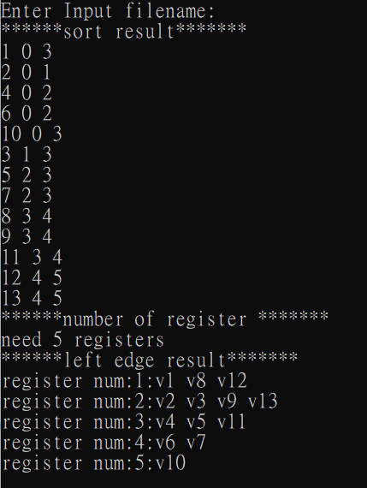

Sort result:

依life time sort，每行3字依序代表register編號，start time，end time。

Number of register:

需要register的個數

Left edge result:

各個register的排程

Lift_time2 (測資檔名t2.txt)

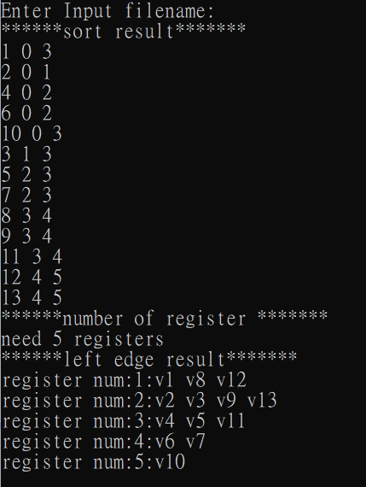

編號1~10代表a~h

Rgb_to_yuv (測資檔名rgb.txt)

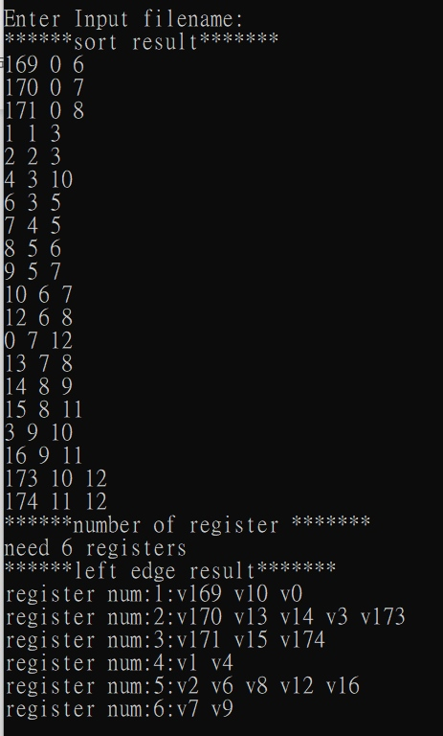

編號對應 R:169 G:170 B:171 U:0 Y:173 V:174